学号：2151299

姓名：苏家铭

学院：软件学院

专业：软件工程

班号：42036902

指导老师：张惠娟

完成日期：2023年6月1日

文件系统管理

[Operation System Project 3rd]

[操作系统项目3]

[2023年6月1日]

目录

1.项目介绍 2

1.1项目目的 2

1.2项目需求 2

2.开发环境 3

3.程序运行 3

3.1编译运行 3

3.2 直接运行 3

4.功能设计 3

数据类： 3

5.主要算法及实现 4

5.1格式化 4

5.2 创建 4

5.3 删除 6

5.4 打开 6

6. 程序运行截图 7

# 1.项目介绍

## 1.1项目目的

1.1.1理解文件存储空间的管理；

1.1.2掌握文件的物理结构、目录结构和文件操作；

1.1.3实现简单文件系统管理；

1.1.4加深文件系统实现过程的理解；

## 1.2项目需求

* 基本任务

在内存中开辟一个空间作为文件存储器，在其上实现一个简单的文件系统。退出这个文件系统时，需要该文件系统的内容保存到磁盘上，以便下次可以将其回复到内存中来。

* 具体要求

文件存储空间管理可采取链接结构（如FAT文件系统中的显式链接等）或者其他学过的方法；空闲空间管理可采用位图或者其他方法；文件目录采用多级目录结构，目录项目中应包含：文件名、物理地址、长度等信息。

# 2.开发环境

* 开发环境：Windows 11
* 开发软件：Visual Studio 2019
* 开发语言：c#

# 3.程序运行

## 3.1编译运行

1. 进入项目目录
2. 通过Visual Studio 2019等 编译器打开.sln文件
3. 进入编译环境后ctrl+F5开始调试运行

## 3.2 直接运行

打开目录下的File_management.exe可执行文件直接运行

# 4.功能设计

### 数据类：

|  |  |
| --- | --- |
| 名称 | 作用 |
| 位图BitMap | 用于管理空闲磁盘空间 |
| 块Block | 用于存储文件信息 |
| 目录Catalog | 用于存symFCB |
| 文件控制块FCB | symFCB+mainFCB，描述文件的信息 |
| 索引index | 存文件所占物理块的序列 |
| 索引表indexTable | 存文件所对应的索引 |
| 符号FCB symFCB | 用于存在目录里，节省空间 |
| 主要FCB mainFCB | 描述文具的主要信息 |

* 利用位图记录空闲磁盘中的空闲空间它使用一串二进制位来表示磁盘的分配情况，每个二进制位对应磁盘上的一个块。位图无需依赖其他复杂的数据结构，占用的空间较小。此外，位运算在计算机中所需的时间也很少，因此能够节省查询空闲块所需的时间。
* 利用块数据结构进行对文件所占磁盘块位置信息的记录，私有成员包括块信息和块长度。
* 本项目采用树形目录的形式对文件进行记录，其中，每个文件的FCB被分为只记录文件名和文件编号的符号FCB和负责记录文件其他详细信息的主要FCB，而目录中存储的只有symFCB。这么做是为了节约内存的损耗，缩小目录的大小，也利于对文件的增删改查。同时，采用树形结构也是方便对文件的增删改查操作。
* 物理结构方面，本项目采用多级索引结构。具体而言，文件信息被存储在若干个不连续的物理块中，并且这些不连续的物理块地址按照文件的顺序存放在多级索引中。对于每个文件，都建立一个多级索引表，记录了文件各个块在磁盘中的块编号，其中第一个索引指向文件的第一个块。这种离散存放的方法具有顺序存取和随机存取的能力，同时也能够实现文件的动态更改，提高磁盘空间利用率。

# 5.主要算法及实现

## 5.1格式化

FCB、目录、文件路径、位图==>窗口展示更新

private void 格式化ToolStripMenuItem_Click(object sender, EventArgs e)

{

pairtable = new Dictionary<int, FCB>();

catalog = new Catalog();

FCBpath = new Stack<SymFCB>();

bitMap = new BitMap();

SymFCBnow = catalog.getRootFCB();

UpdateView();

InitializeWindows();

}

## 5.2 创建

判断创建的文件类型==>新建文件/文件夹==>更改FCB、位图、目录==>窗口展示更新

//新建文件

private void 文件ToolStripMenuItem_Click(object sender, EventArgs e)

{

string file_name = Checkname("text", ".txt");

string fatherPath;

SymFCB new_fcb = new SymFCB(file_name, SymFCB.FileType.txt);//新建symFCB

SymFCBnow.addSonItem(new_fcb);

MainFCB father = null;

if (pairtable.ContainsKey(SymFCBnow.file_id))

{

father = pairtable[SymFCBnow.file_id].getMainFCB();

}

fatherPath = (father == null) ? "root" : father.path;

MainFCB new_file = new MainFCB(new_fcb, fatherPath);//新建MainFCB

map(new_fcb, new_file);

UpdateView();//更新视图

}

//新建文件夹

private void 文件夹ToolStripMenuItem_Click(object sender, EventArgs e)

{

string file_name = Checkname("folder");

string fatherPath;

SymFCB new_fcb = new SymFCB(file_name, SymFCB.FileType.folder);//添加新的 SymFCB

SymFCBnow.addSonItem(new_fcb);

MainFCB father = null;

if (pairtable.ContainsKey(SymFCBnow.file_id))

{

father = pairtable[SymFCBnow.file_id].getMainFCB();

}

fatherPath = (father == null) ? "root" : father.path;

MainFCB new_file = new MainFCB(new_fcb, fatherPath);//添加新的 MainFCB

map(new_fcb, new_file);

UpdateView();

}

## 5.3 删除

获取删除对象的信息==>更新位图、删除目录中的项、删除FCB==>窗口展示更新

private void 删除ToolStripMenuItem1_Click(object sender, EventArgs e)

{

ListViewItem current_item;

//先选择一个对象

if (listView1.SelectedItems.Count != 0)

{

current_item = listView1.SelectedItems[0];

}

else

{

MessageBox.Show("请选择一个对象");

return;

}

MainFCB current_file = pairtable[getPointer(current_item)].getMainFCB();

SymFCB current_fcb = pairtable[current_file.file_id].getSymFCB();

//获取文件块并从位图中删除

List<int> indexs = current_file.indextable.ReadTable();

bitMap.withdraw(indexs);

//删除符号目录项树中的符号目录项

current_fcb.remove();

//删除目录中的FCB

pairtable.Remove(current_fcb.file_id);

UpdateView();

}

## 5.4 打开

获取打开对象类型==>获取FCB信息==>窗口展示更新

private void openClick(SymFCB fcb,MainFCB file)

{

switch (fcb.fileType){

case SymFCB.FileType.folder:

SymFCBnow = fcb;

FCBpath.Push(fcb);

textBox1.Text = pairtable[SymFCBnow.file_id].getMainFCB().path;

UpdateListView(fcb);

break;

case SymFCB.FileType.txt:

InputBox fileEditor = new InputBox(file);

fileEditor.Show();

fileEditor.CallBack = UpdateView;

break;

default:

break;

}

}

# 程序运行截图

**整体界面：**

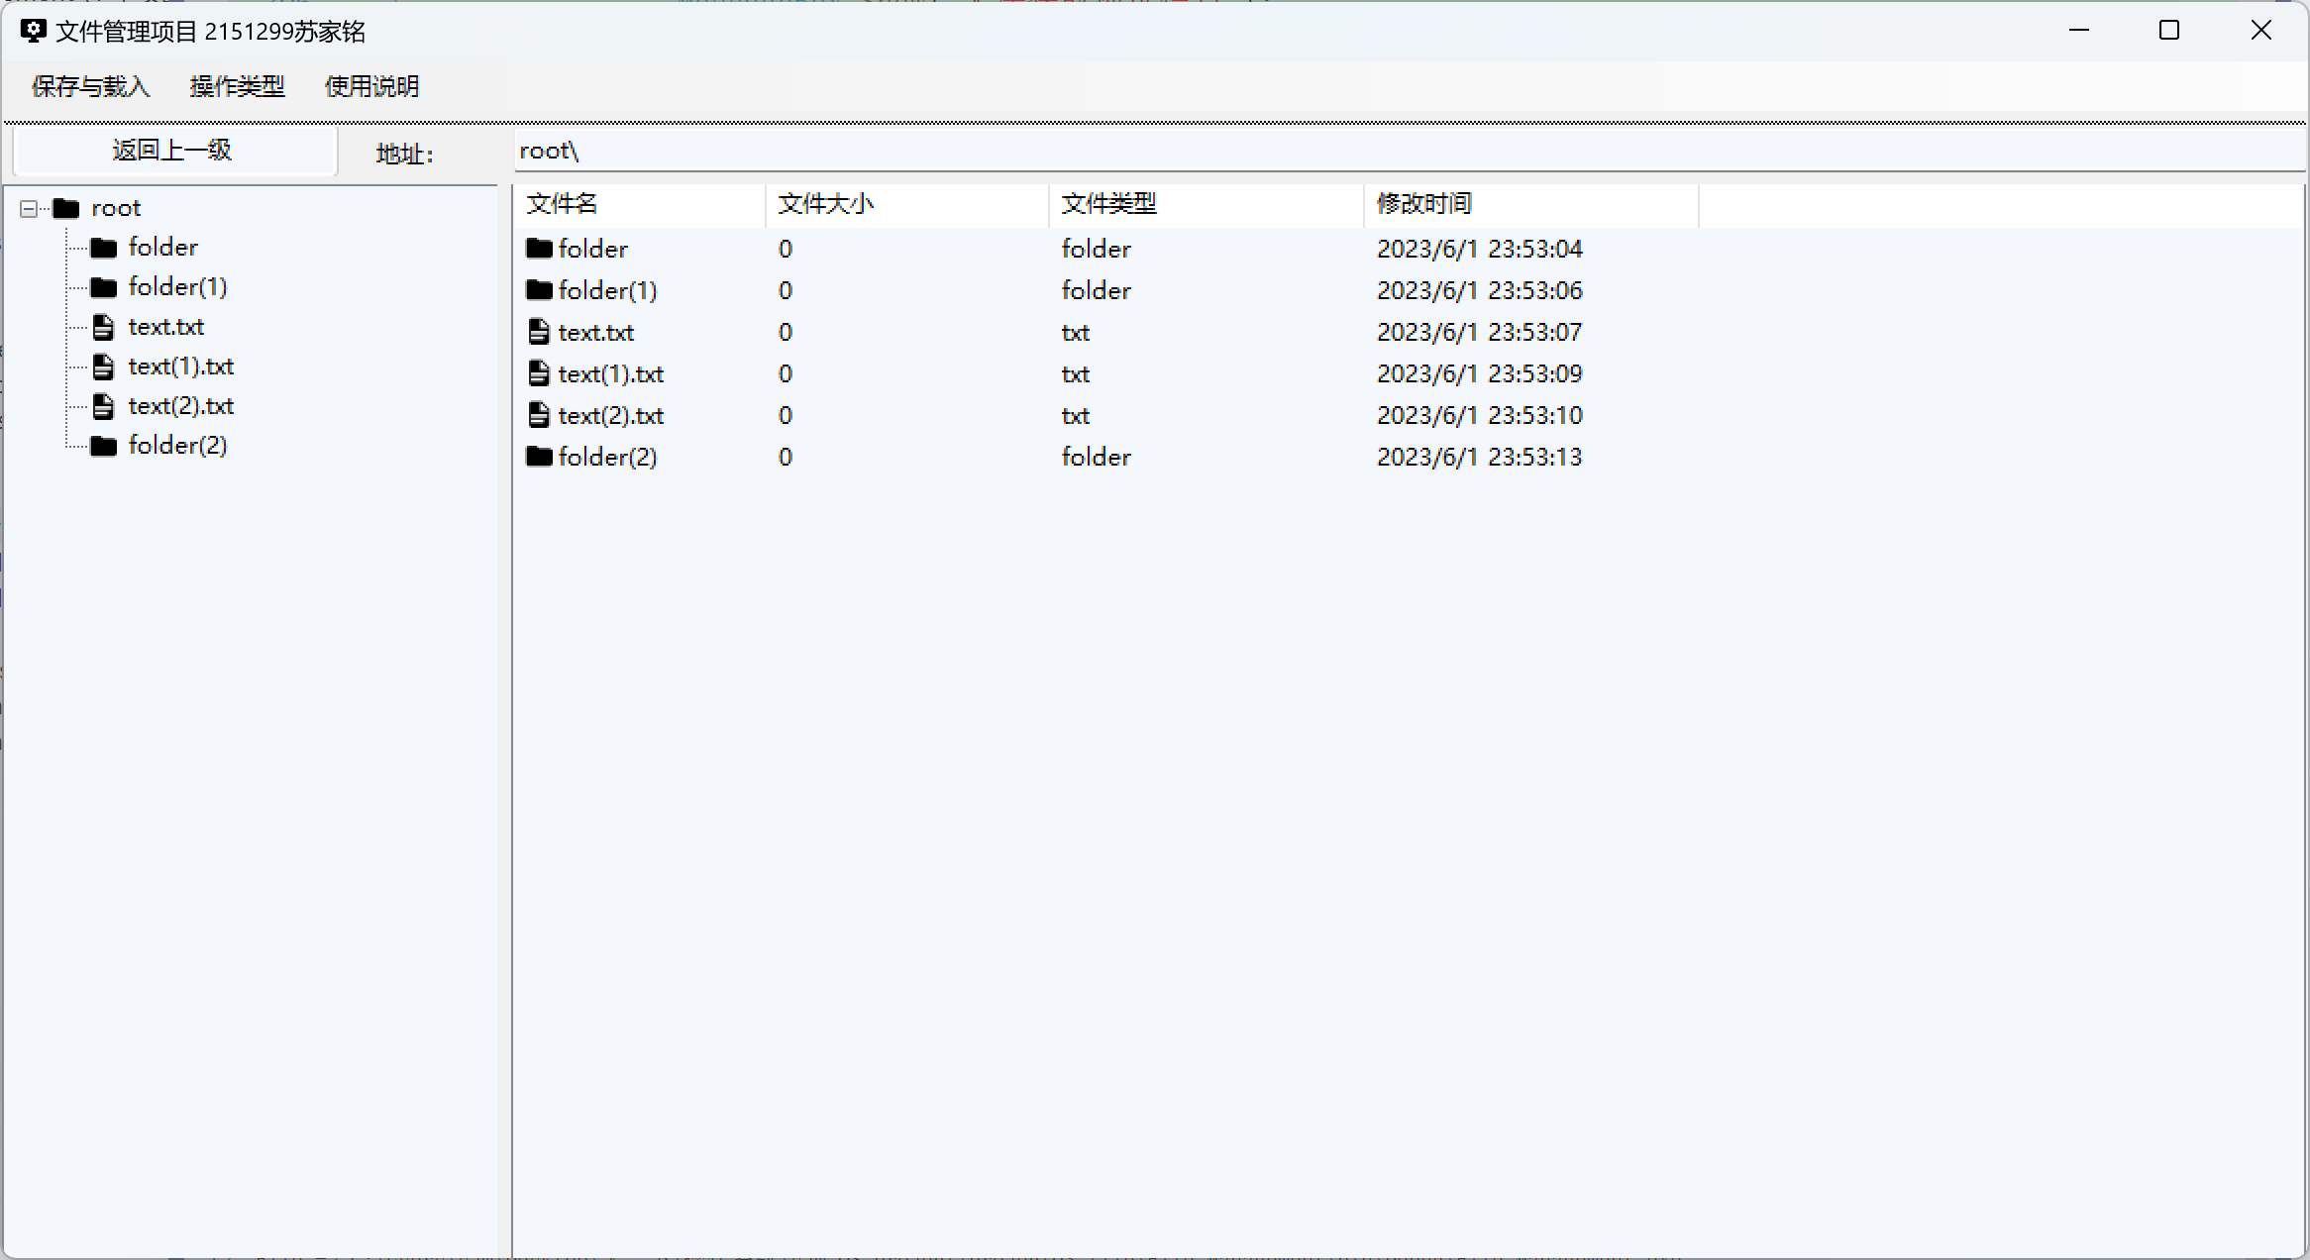

**写文件：**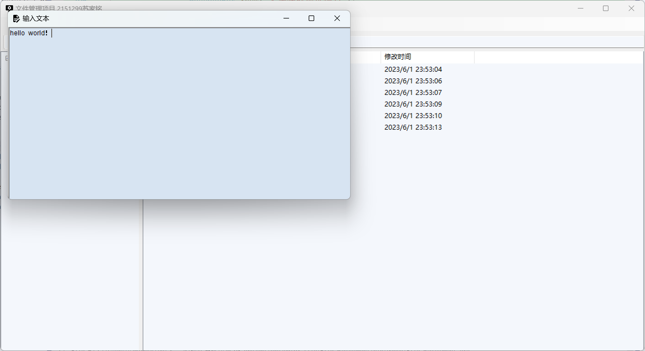

**保存文件：**

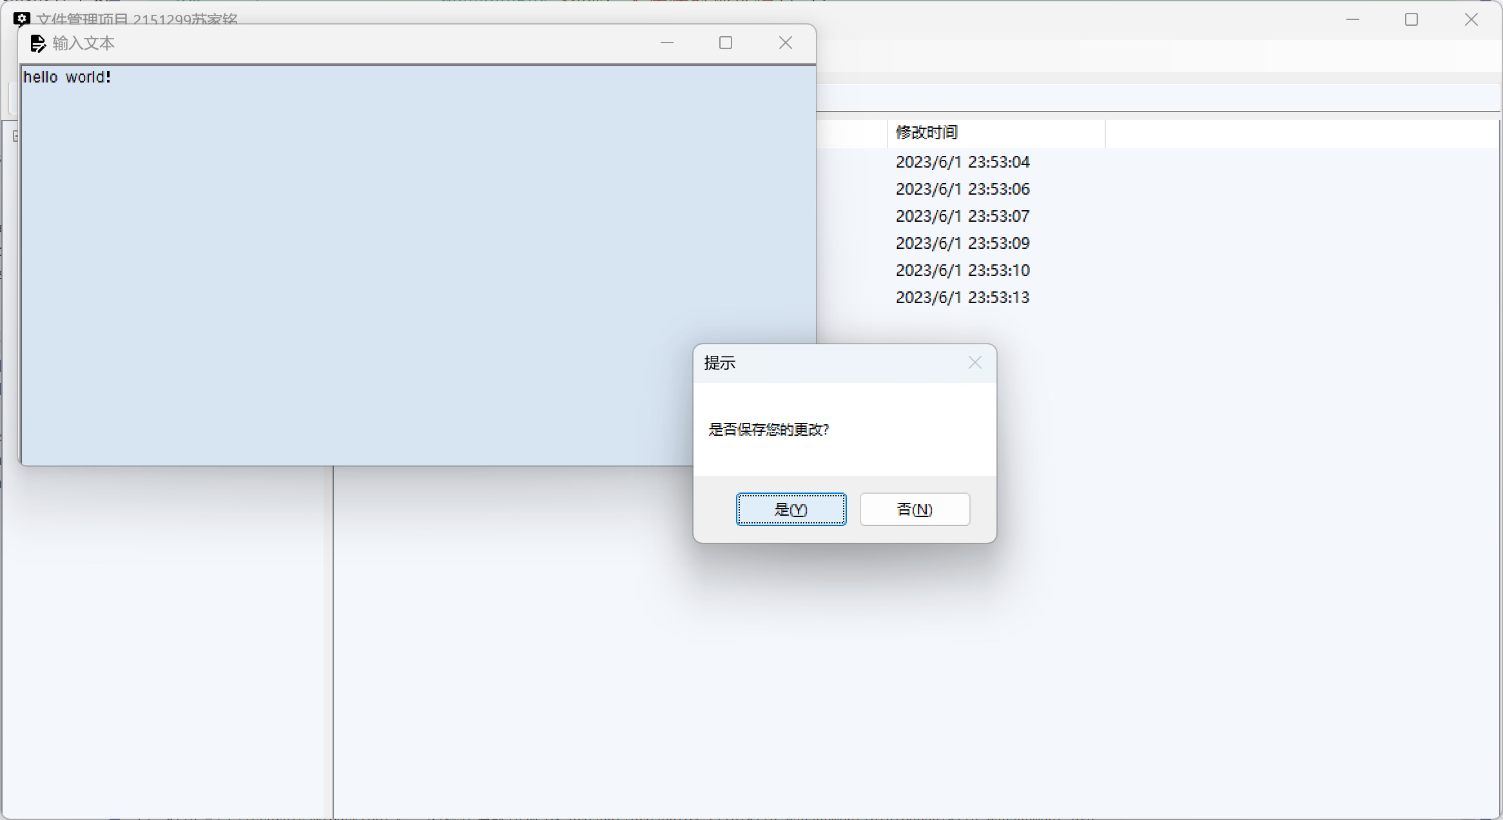

**使用说明框：**

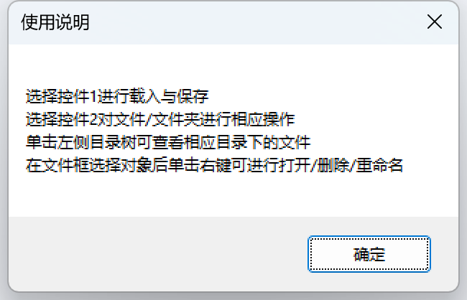

**操作类型选项：**

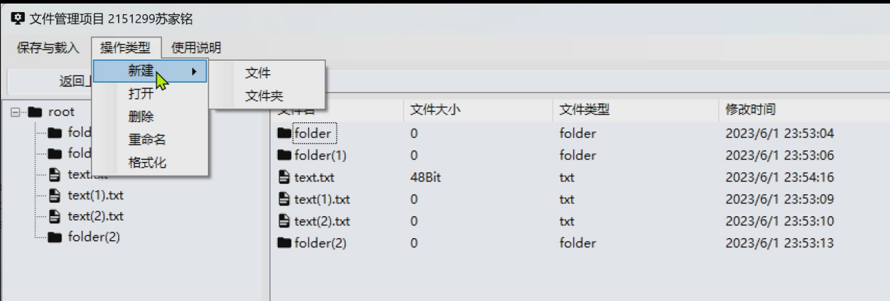

**保存与载入：**

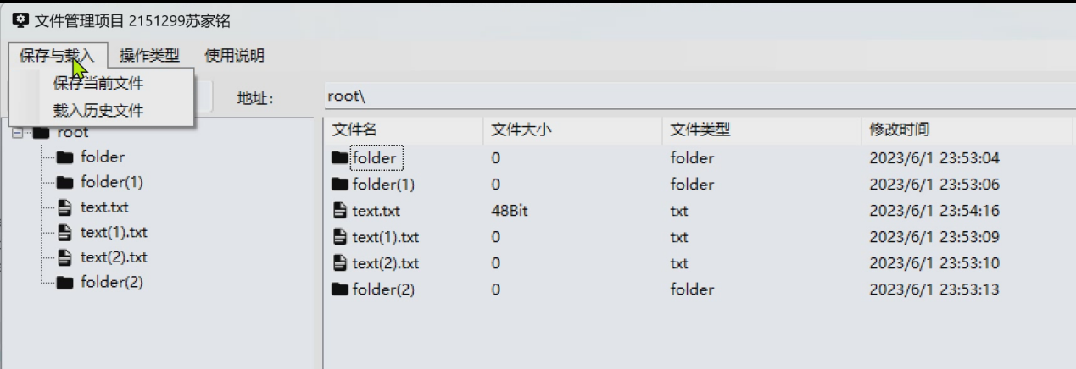

**重命名：**

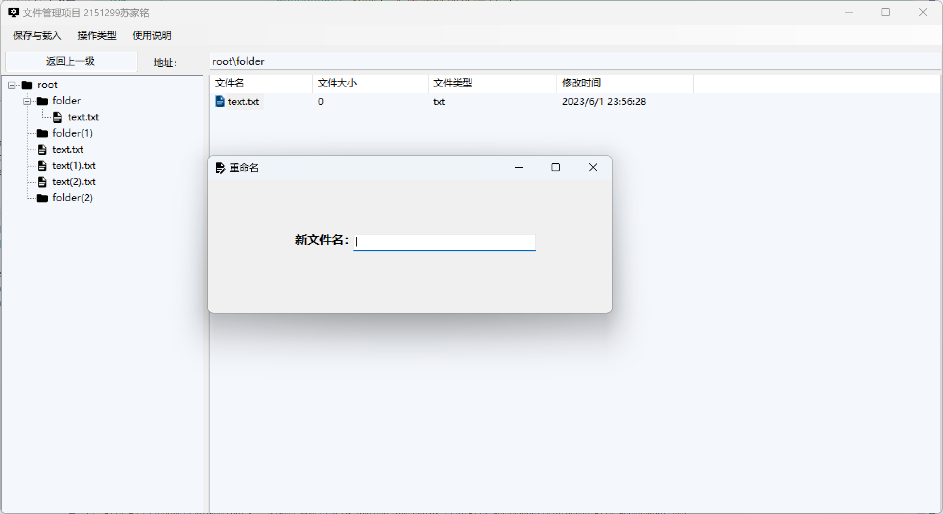

**重命名结果：**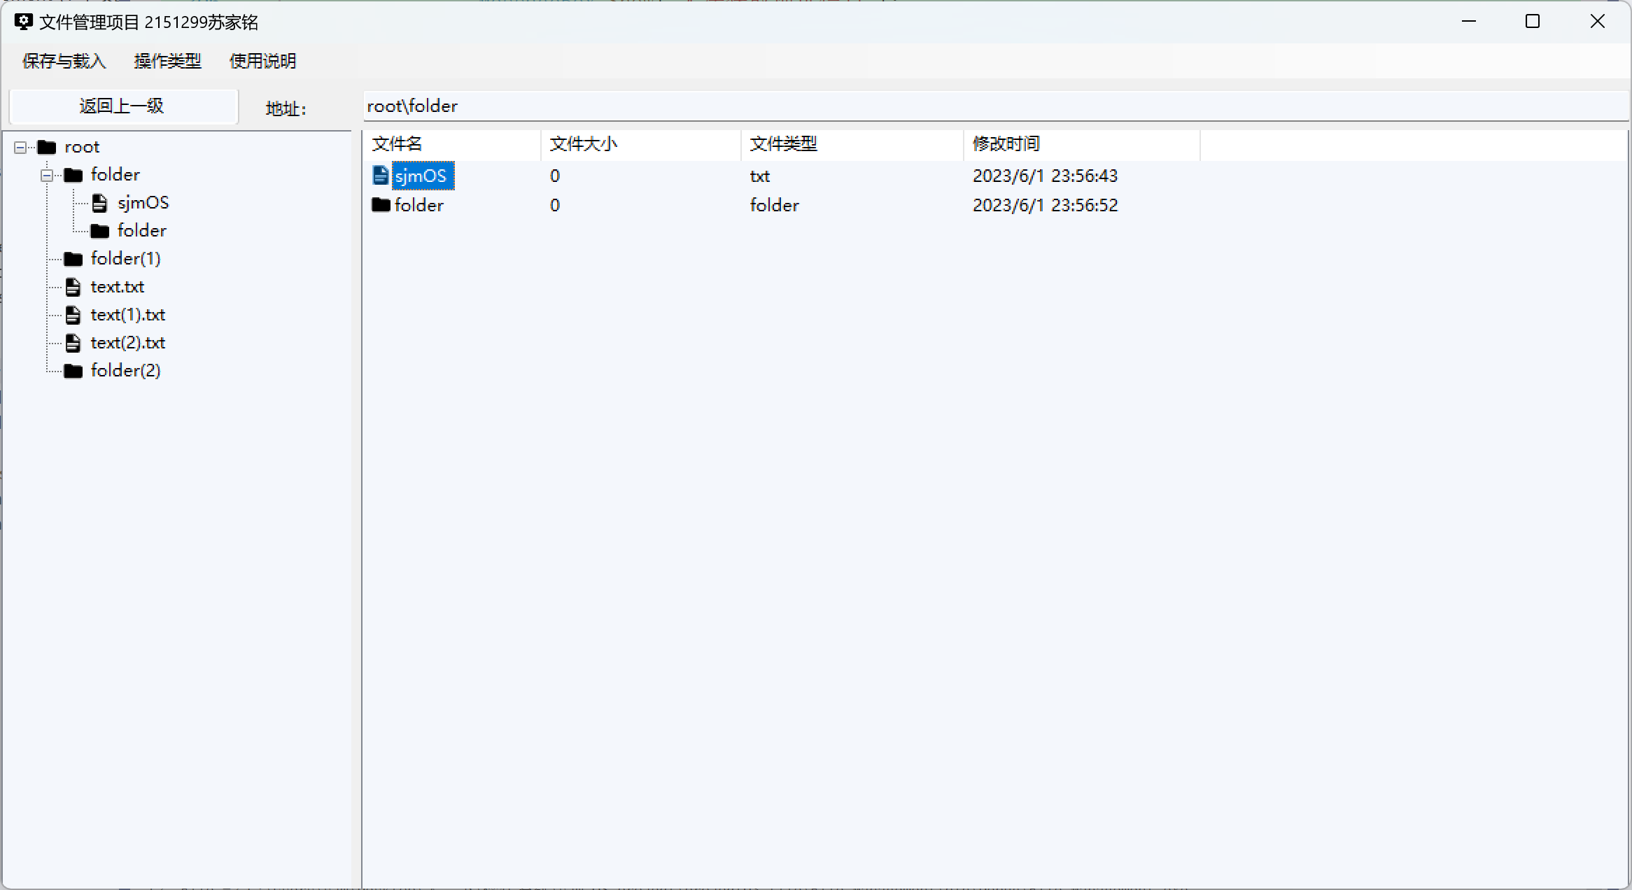

**载入历史数据：**

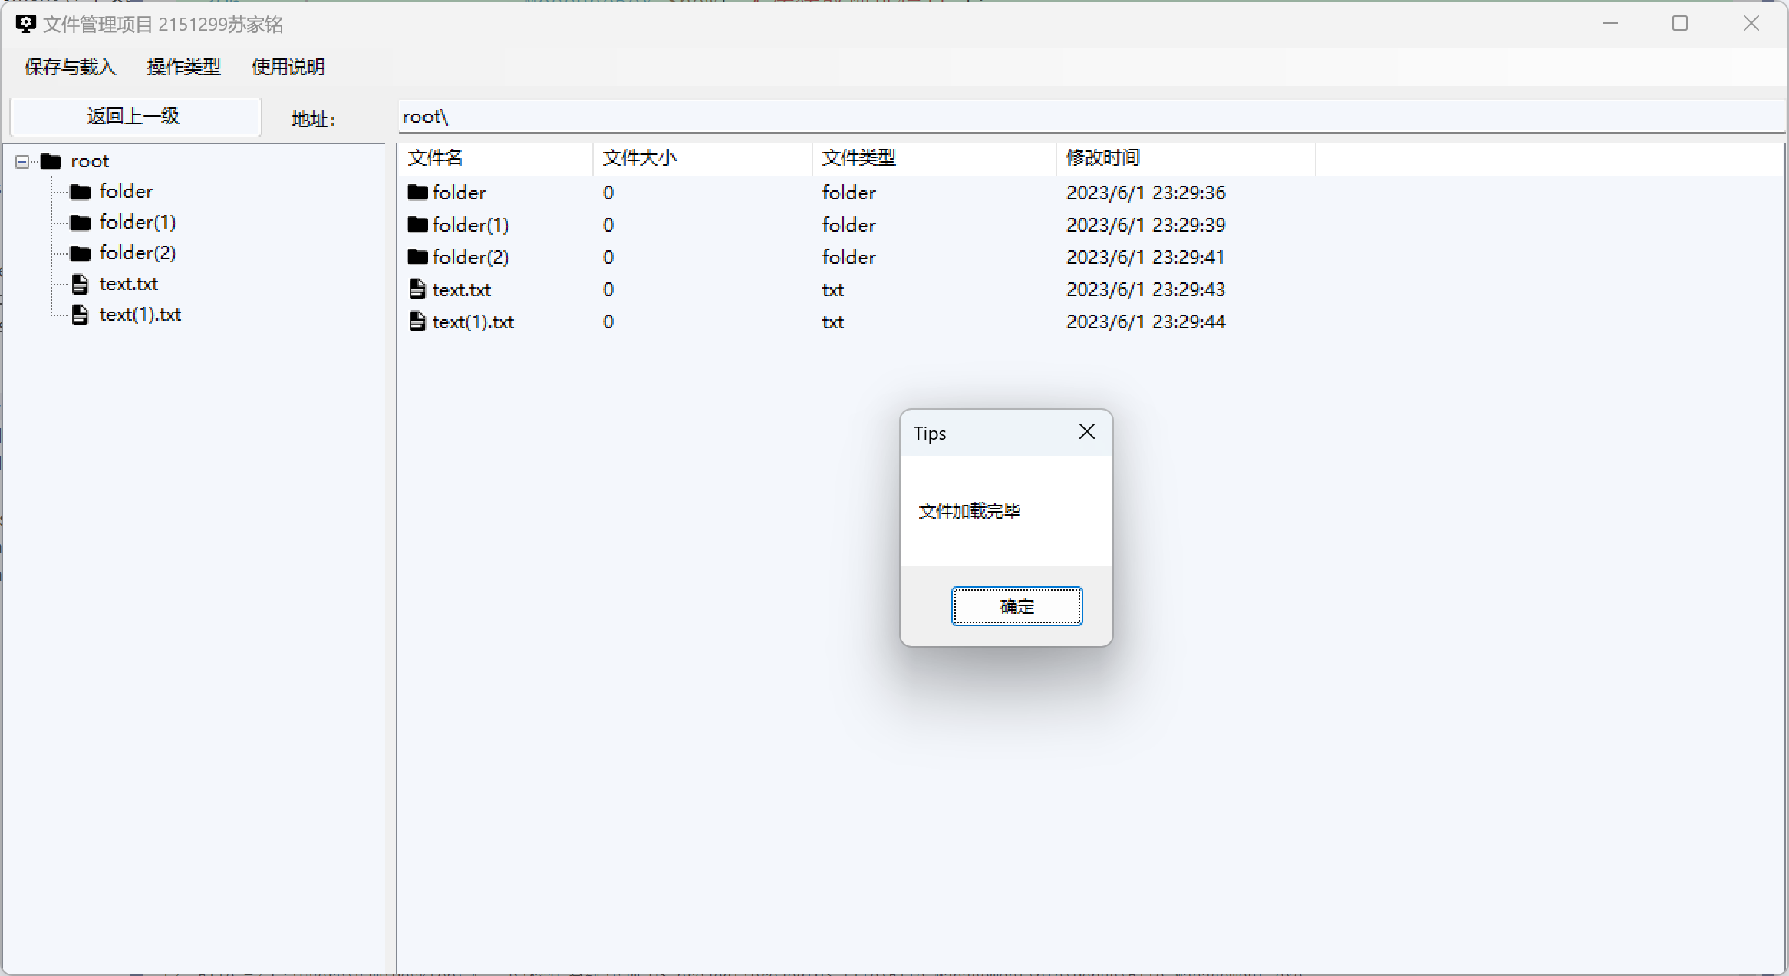

**保存数据：**

